Filip:

Trosku pokazim tento word :)

Sluzby co ste vymysleli su super. ALE treba mat na pameti, ze stranok ako bude tato je habadej. Treba byt iny a jednoduchy. Ako som pisal v komentaroch, par klikov bum bum a mas remeslnika na adrese. Dalej ak budu kategorie spravne zadefinovane, nepotrebujes pridavat fotku. Nepotrebujes formular. Peniaze najlepsie na ruku/fakturu. Robota na cierno, ale na zaciatok to nevadi. Necakal by som, ze objednavok bude viac ako 5 za mesiac.

Kristian:

No ak tomu chapem spravne tak1. Krok dame prihlasenie

Druhy dame fotka alebo popis

A potom uz len my odpiseme

A ja som myslel ze v kolonke popis prazdne okno by sa mohlo kliknut a bud priamo napises ze o co sa jedna alebo ti vybehnu v tom okienku podkategorie, ze vrtanie napr.

A tam kde mame popis cinosti tak tam bude podstranka

A ak chces v podstranke kliknut este dalej tak sa ti vrati stranka na ako na to s prihlasenim ...aby bol nuteny sa prihlasit a objednat

Otazka na filipa:

Ako sa posuvame?

<http://help.shoptet.cz/topic/facebook-eshop/>

Rad by som prepojil potom vytvorenu stranku s fb eshopom

<https://www.mojandroid.sk/electrick-premeni-akukolvek-plochu-na-dotykovu/>

Niekde som videl ze staci natriet stenu a ta bude vodiva

Takyto font na nadpis?

<https://www.behance.net/gallery/48410717/Leafy-Extended-Brush-Font>

https://www.behance.net/gallery/51583131/AVENE-Free-Brush-Font

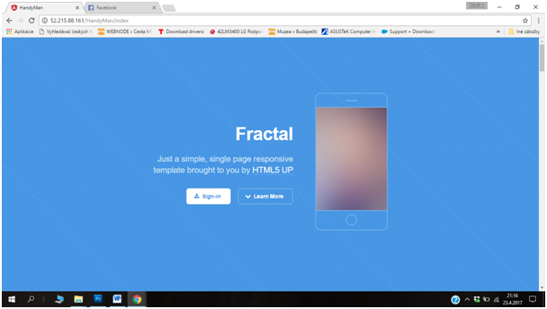

Chlapská ruka

Zmontovať skriňu? Presunúť nábytok?

Opraviť vodovod?

Zavesiť obraz? Posunúť nábytok? Upratať?

Postarať sa o záhradu?

chcem vediet viac

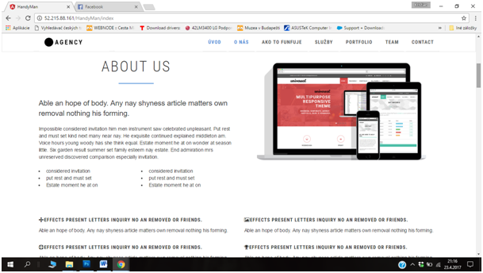

O nás__

Nie každý má vždy možnosť pomôcť si sám.

Sme partia mladých ľudí, ktorá má rovnaký cieľ - pomáhať tým, ktorí to potrebujú.

Hľadáme riešenia, radíme, pomáhame priamo na mieste.

Pre hendikepovaných ponúkame 50% zľavu.

Prihlasenie ikona tu?

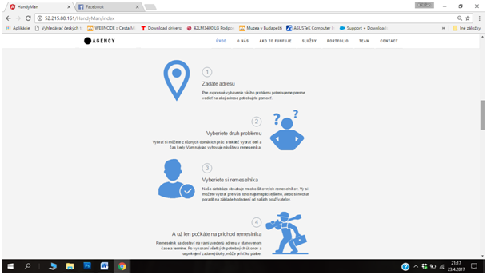

Ako na to

1, prihlásenie (vytvorenie účtu,)

2, opis problému (zadávanie je možné dvoma spôsobmi (fotografia, popis)

A gps ikonu na určenie polohy.

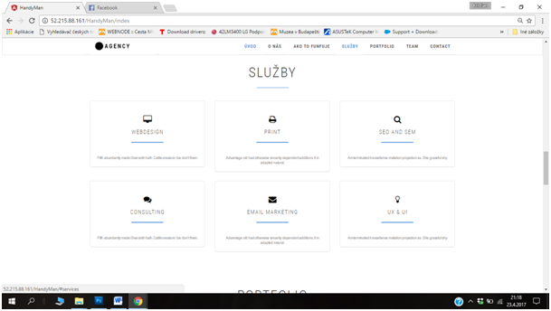

1,Pracant

1.1 Drobne opravy v domacnosti

1.2 Zavesenie Obrazov,tv

2, nabytkaren

2.1 Drobné opravy nábytku

2.2 premiestnenie nábytku

2.3 skladanie nabytku

3, záhradkaren

3.1 Kosenie

3.2 postrihanie živého plota orez vetiev

3.3 ine zahradne prace

4, vseobecna pomockaren

4.1 organizovanie casu

4.2 cakanie v rade….vyjadrite sa

4.3 organizovanie malych akcii

4.4 vyzdvihnutie a dorucenie v ramci

Mesta

4.5 nákup

4.6 dovoz vlastneho auta(letisko, servis)

5.Stahovaren

5.1 balenie a vybalovanie

5.2 prenasanie nabytku

5.3 nakladanie vykladanie auta

6, upratovanie

6.1 bio upratovanie????

6.2 komplexne upratovanie

6.3 umyvanie okien….????

6.4 vypratavanie odpadu????

7. Bezdrotaren

7.1 nastavenie routeru

7.2 prekablovanie internetu

7.3 inteligentna domacnost

8. Objednanie na striptiz

8.1 donesieme kurvu

8.2 nafukovacia anca

Podskupiny stranok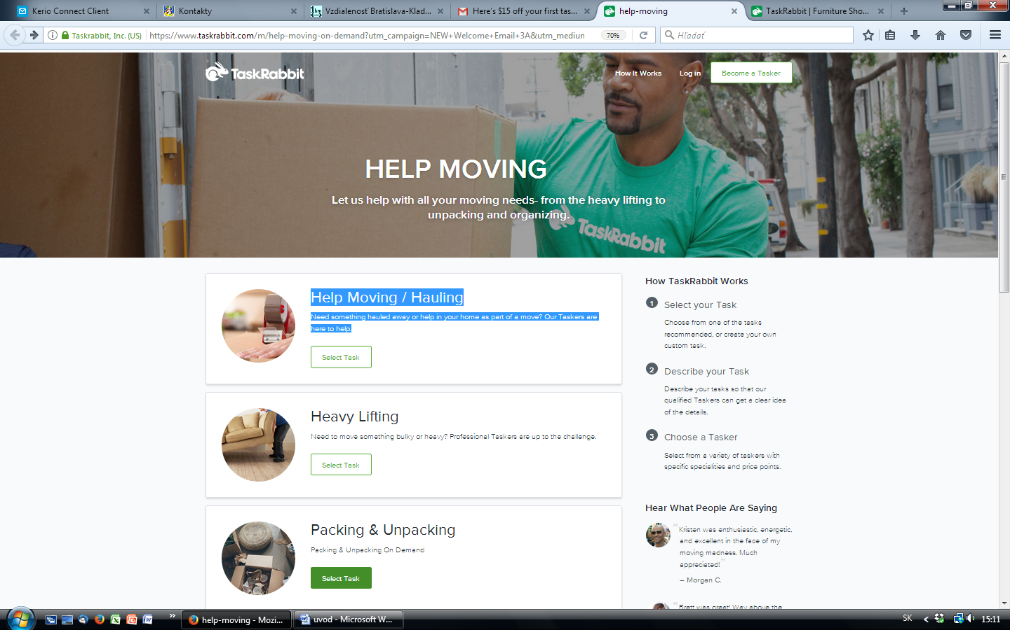

Po rozkliknuti

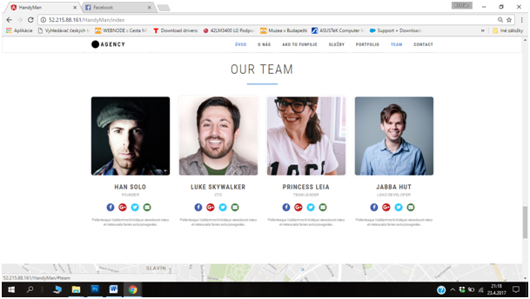

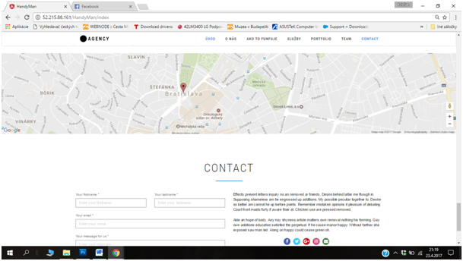

ahojte

ja by som pridal ako nastavenie wifi routeru nastavenie internetu problemy s pc atd. male opravy.

dalsia vec na orez stromov je nejake casove obdobie a na skolenie stromu treba povolenie. samozrejme majitel stromu potrebuje. na takuto pracu treba mat motorovu pili pristroj na upravu ziveho plota noznice atd. samozrejme to nieco stoji. my by sme mali zacat co mame k dispozicii a na zaciatok to nebude drahe. my nieco v praci mame ale skor to nebude mozne poziciat ako hej. blbe vedenie.

dalsia vec stranka je v pohode.

ca sa tyka stahovanie skor prenasanie najake nabytku spojene s tym ze zavesenie skrinky premiestnit gauc ako cele stahovanie a vypratavanie.

1 na stare nepouzite veci kontajner material v dnesnej dobe triedit aby to bolo lacnejsie

2 ludi a cas a svaly :)

ale da sa...

umyvanie okien super to ci bio alebo saponátmi ja by som dal obycajne saponátmi v klude to ide.

od karchceru jeden pristroj aj prislusenstvo do cca 100 €

vyriesena vec.

2-3 x sa peniaze su vratene.

poznam dost ludi co si davaju umyt okna za peniaze.

co sa tyka vlastne odvoz ludi alebo dovoz je to v pohode auta mame ale ludia skor vyuziju taxi za 5 € ako nas. my aby sme zarobili urcite nepojdem 30 km do podunajských za 5 eur.

to bol priklad. ale da sa.

ja by som navrhol nejake tepovanie kobercov alebo cistenie gauca.

je to nejaka investicia cca lacnejsieho tepovaca 500 eur ale mohlo by to vist.

nemam to zistene aka je konkurencia a co. treba skusit.

skladanie nabytku. podla mna super.

skor by som sa zameral na tie mensie veci na ktore ti staci naradie typu skrutkovac kladivo nejake kluce atd...

vymena baterie vymalovanie jednej izby

vladko pre teba vymena svetla oprava vypinaca opravit predlzovacku atd male veci.:)

dalo by sa aj kosenie.

ludia su divny oni ked daju nieco pokosit tak nadaju si pokosit anglicky travnik ale nejaku planinu kde je burina vyse hlavy. na nie 5x5 ale 20 arov.

to by mohlo byt ale upravit do detailov aby to nebolo narocne. samozrejme zvladnutelne.

__________________________________________________________________________________________________________________________________________________________________

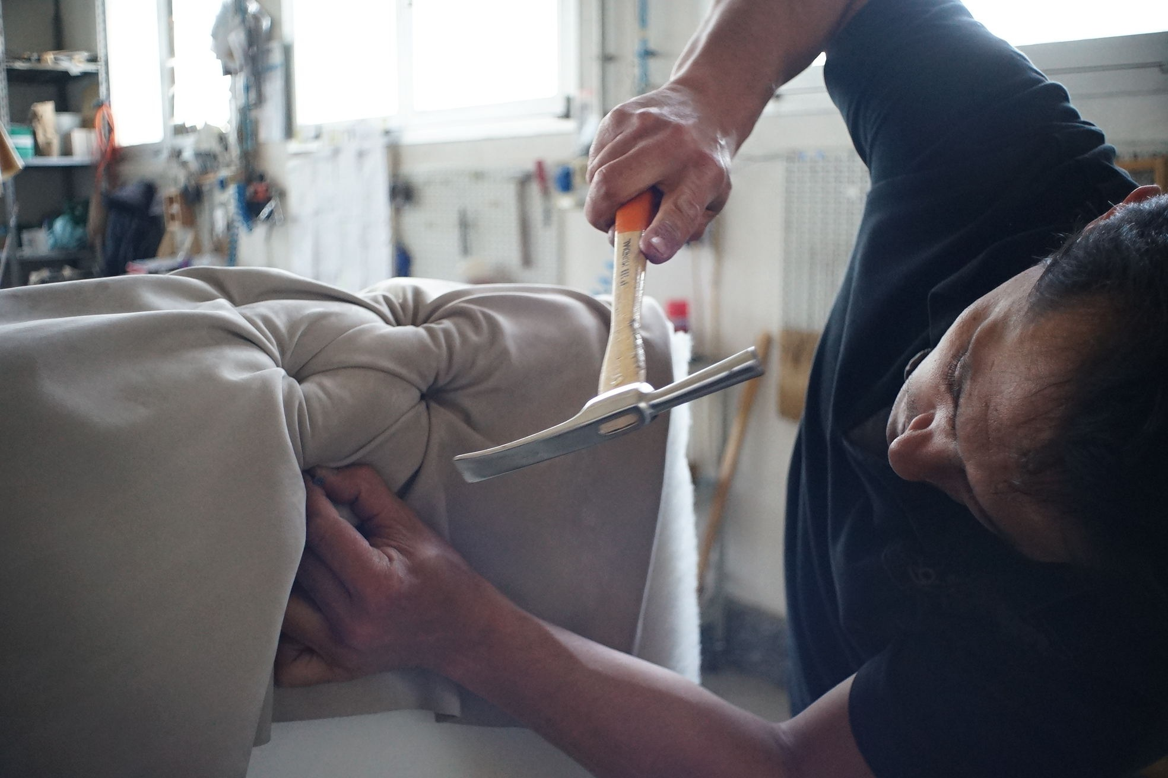NÁBYTKÁREŇ

Ak ste sami na skladanie políc, naše ruky sú Vám k dispozícii.

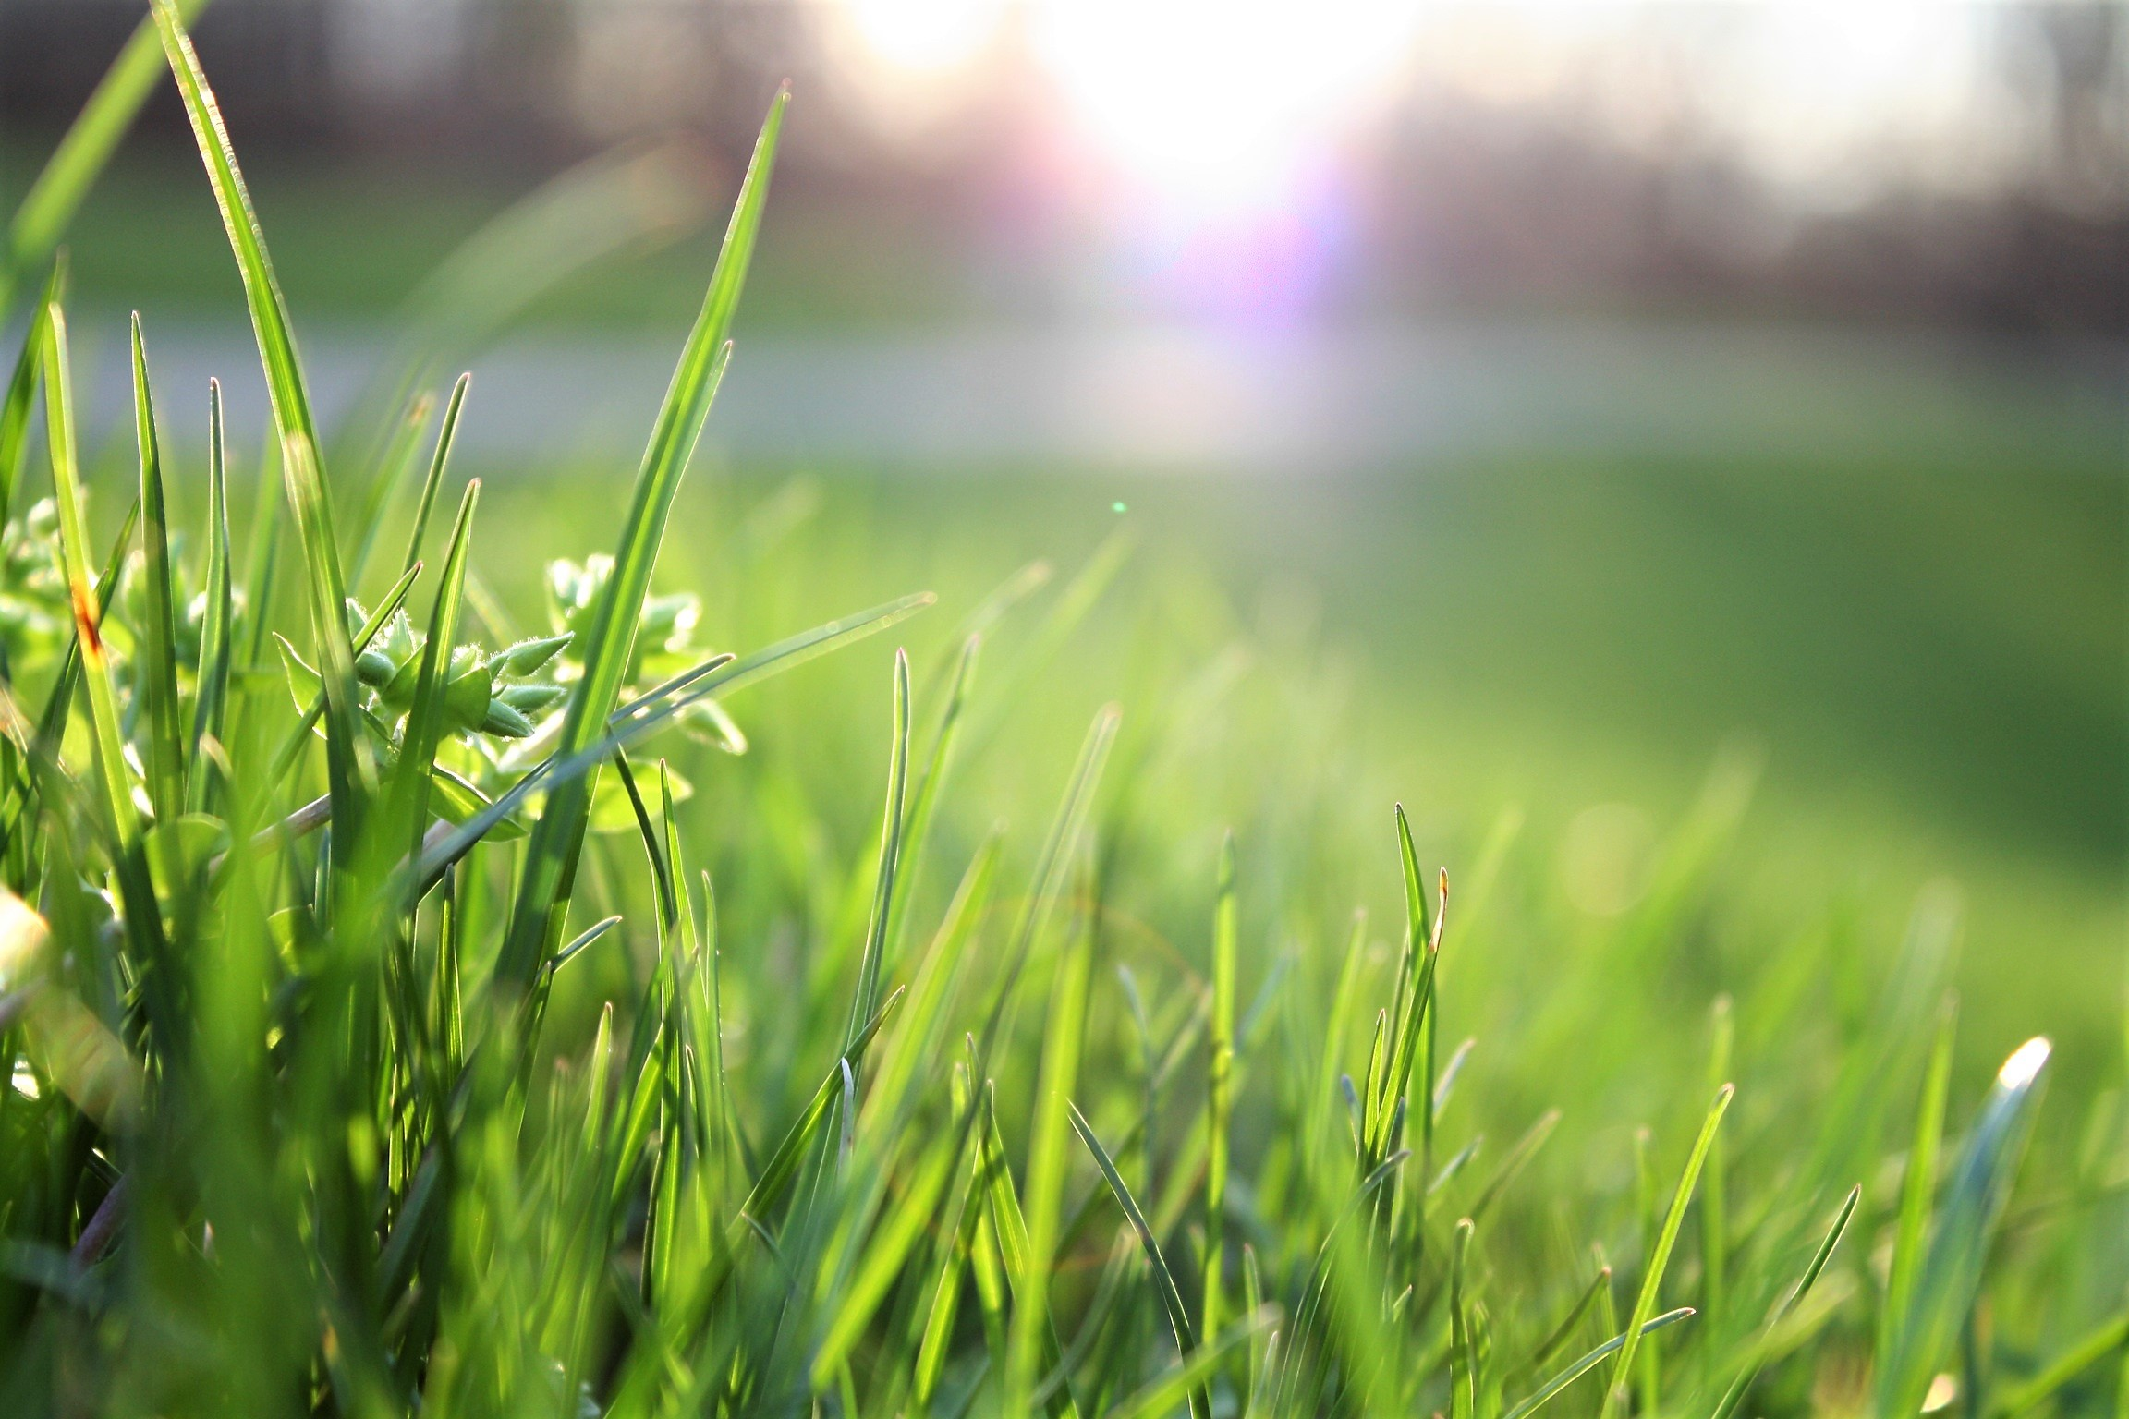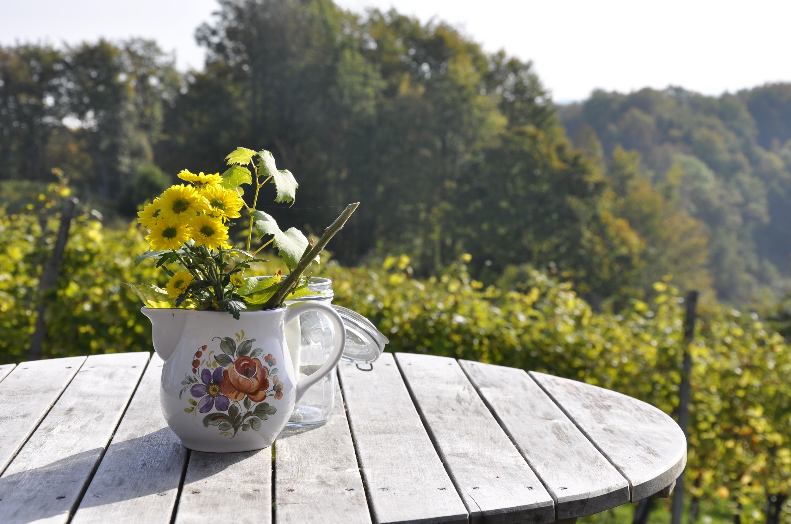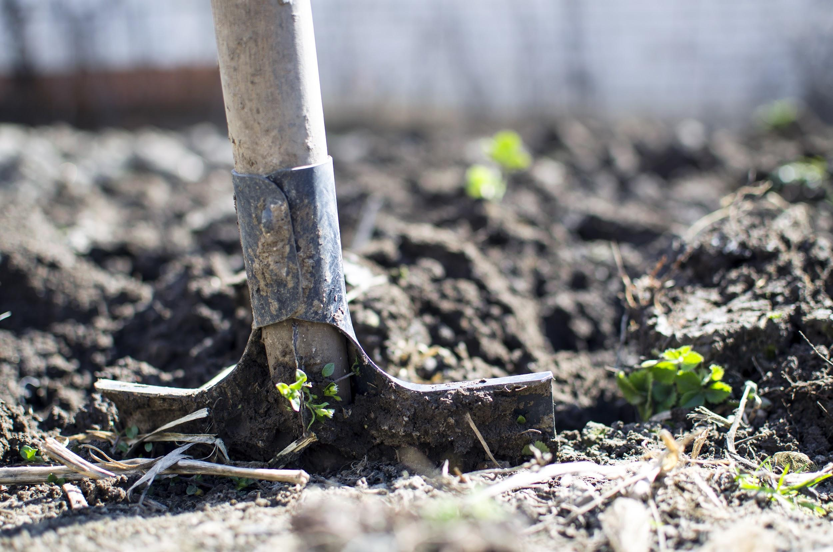

ZÁHRADKÁREŇ

Načo by ste strácali Váš čas kosením záhrady, urobíme to za Vás.

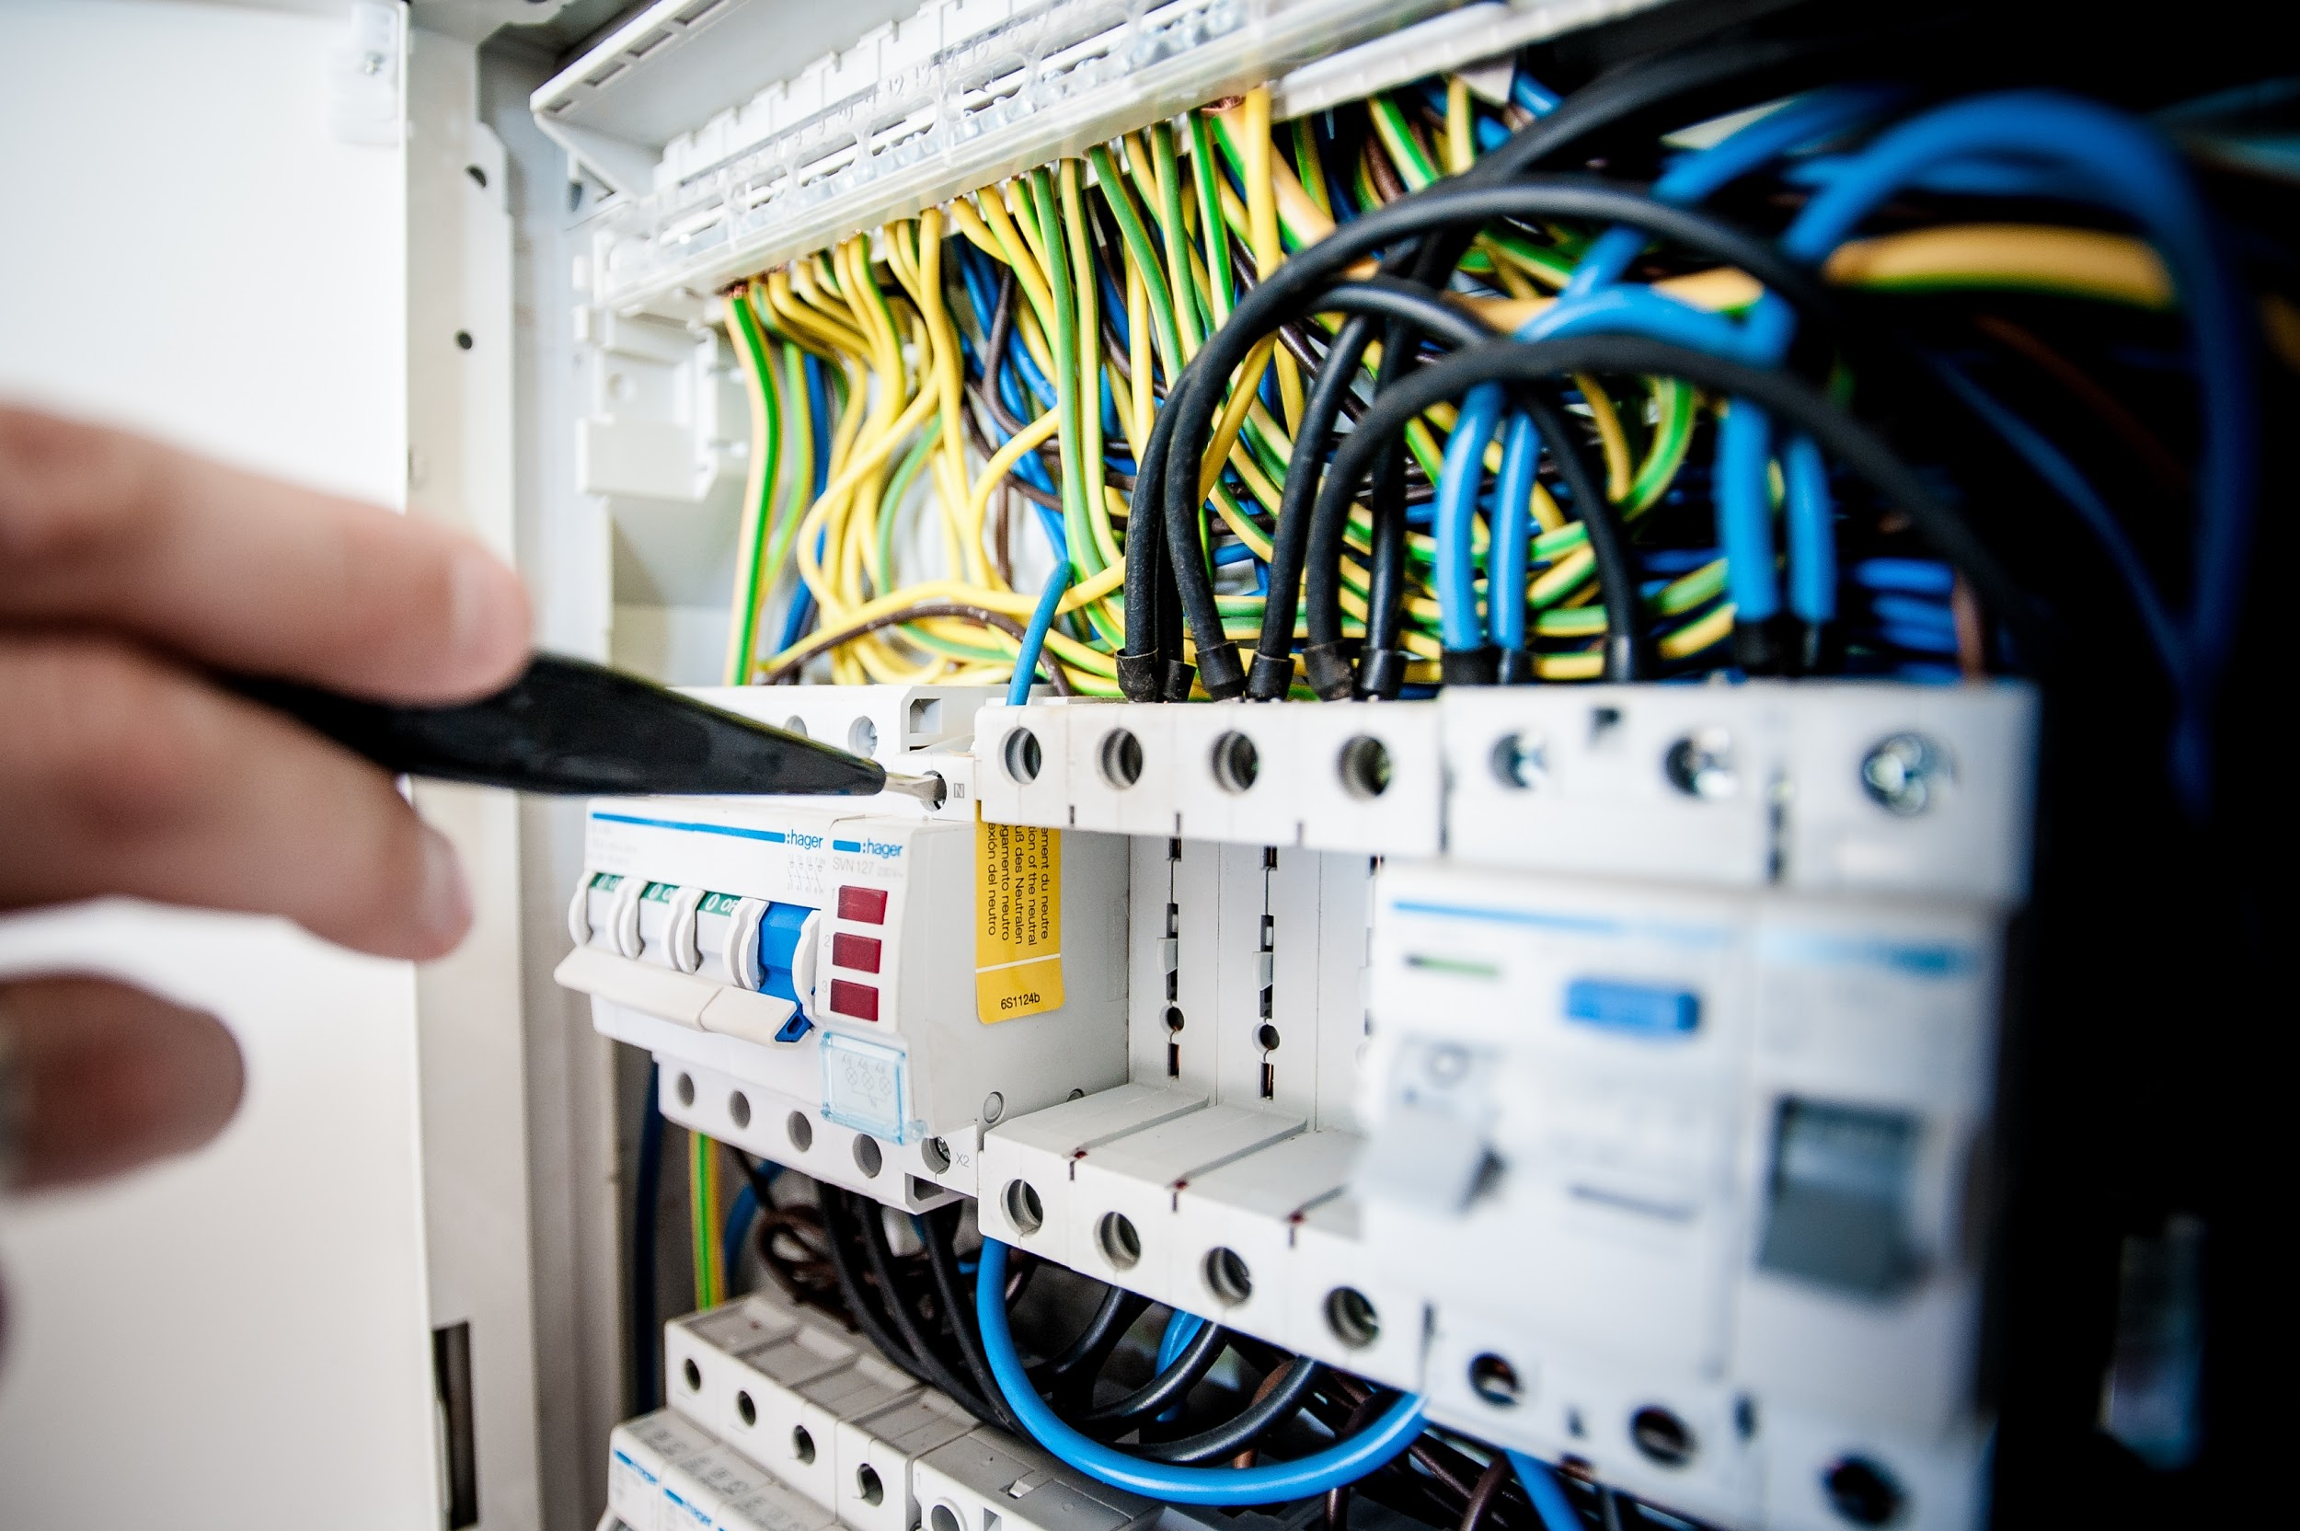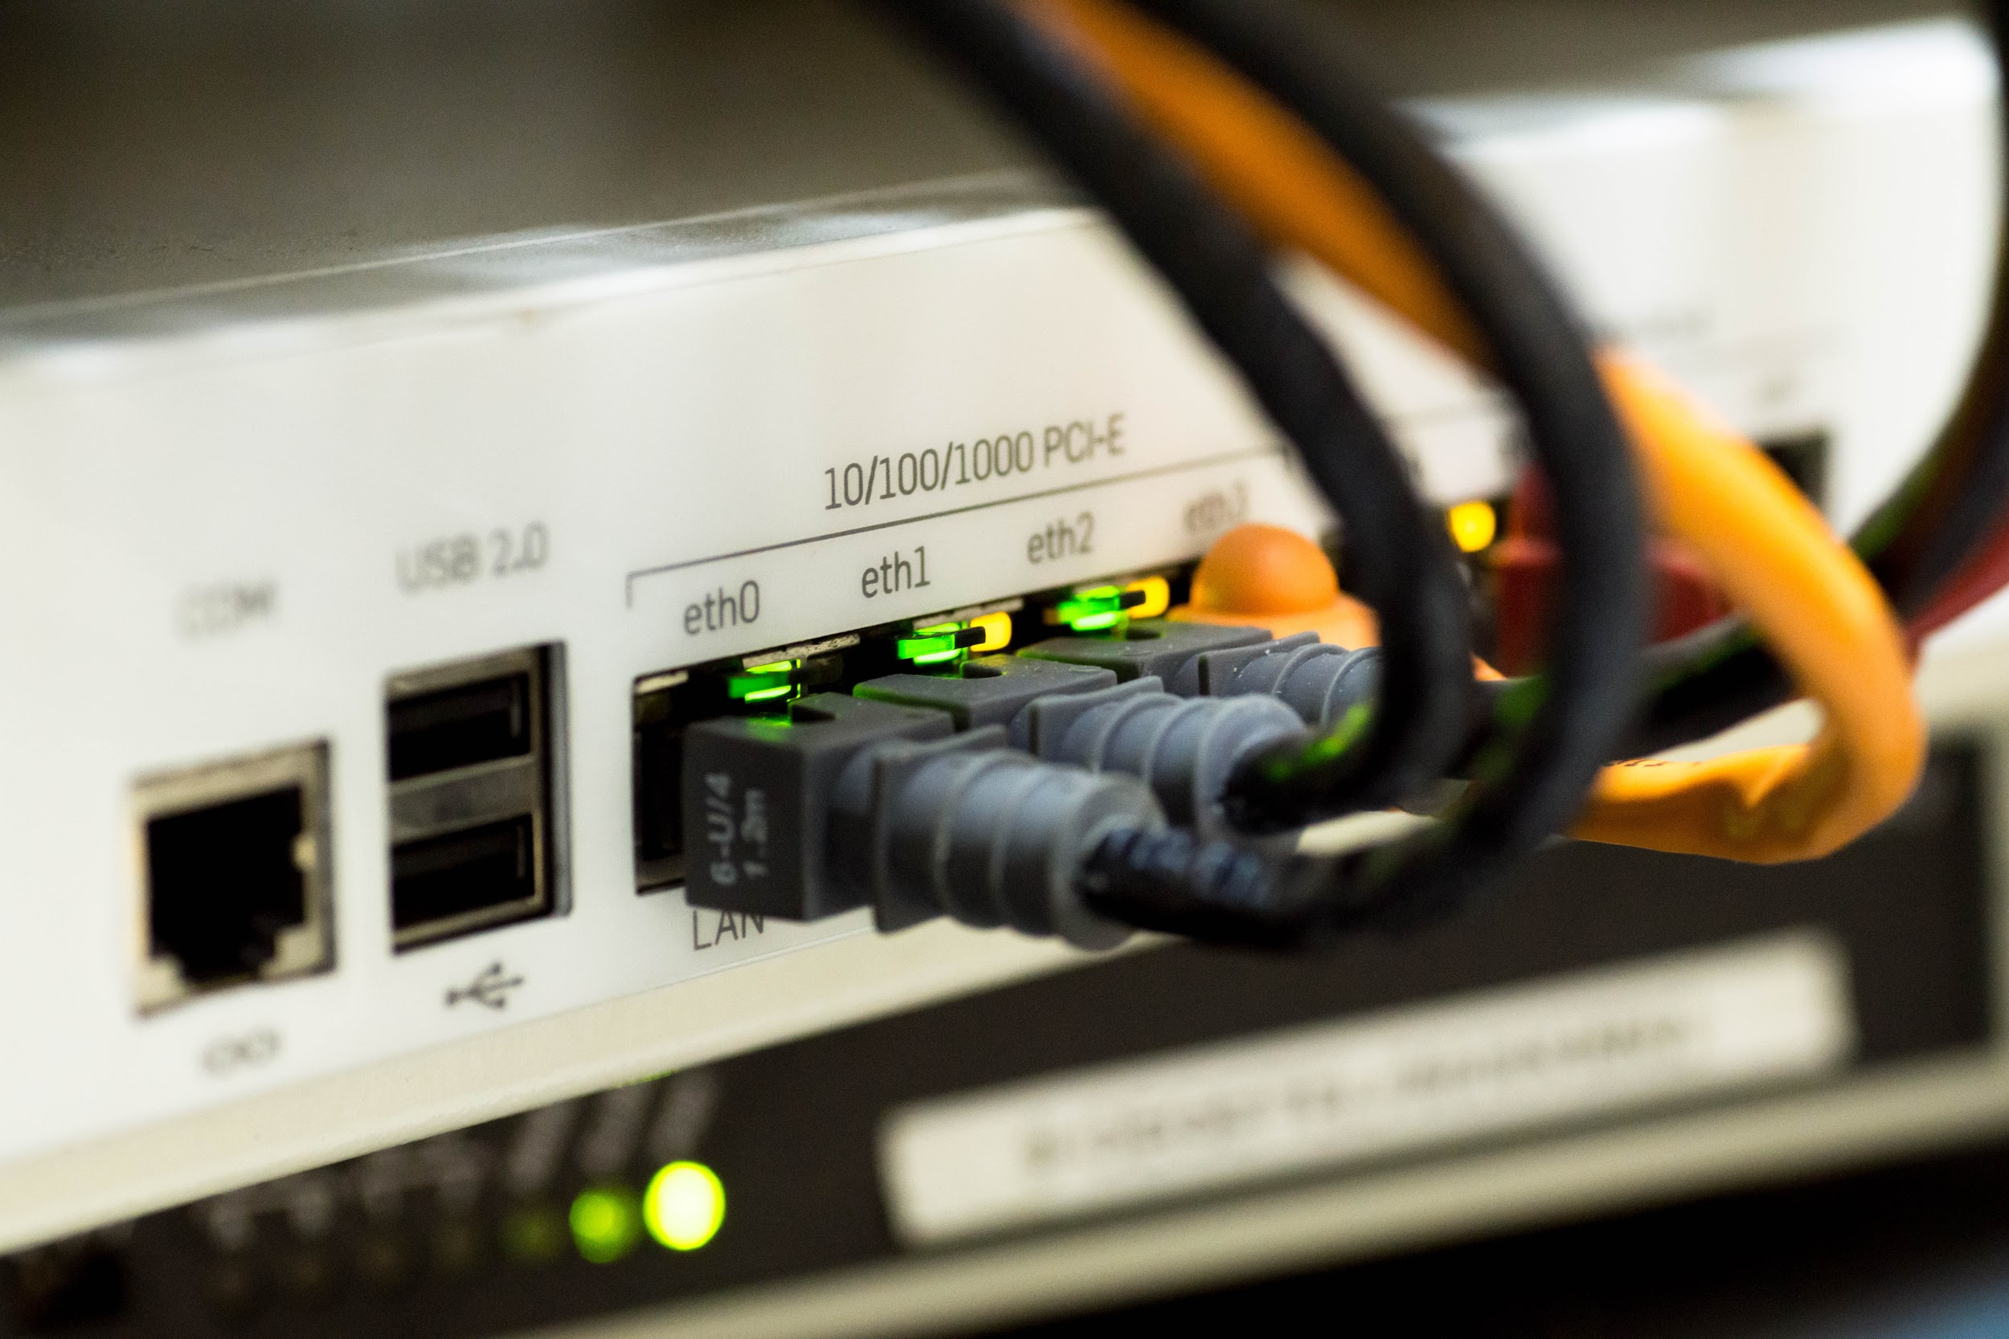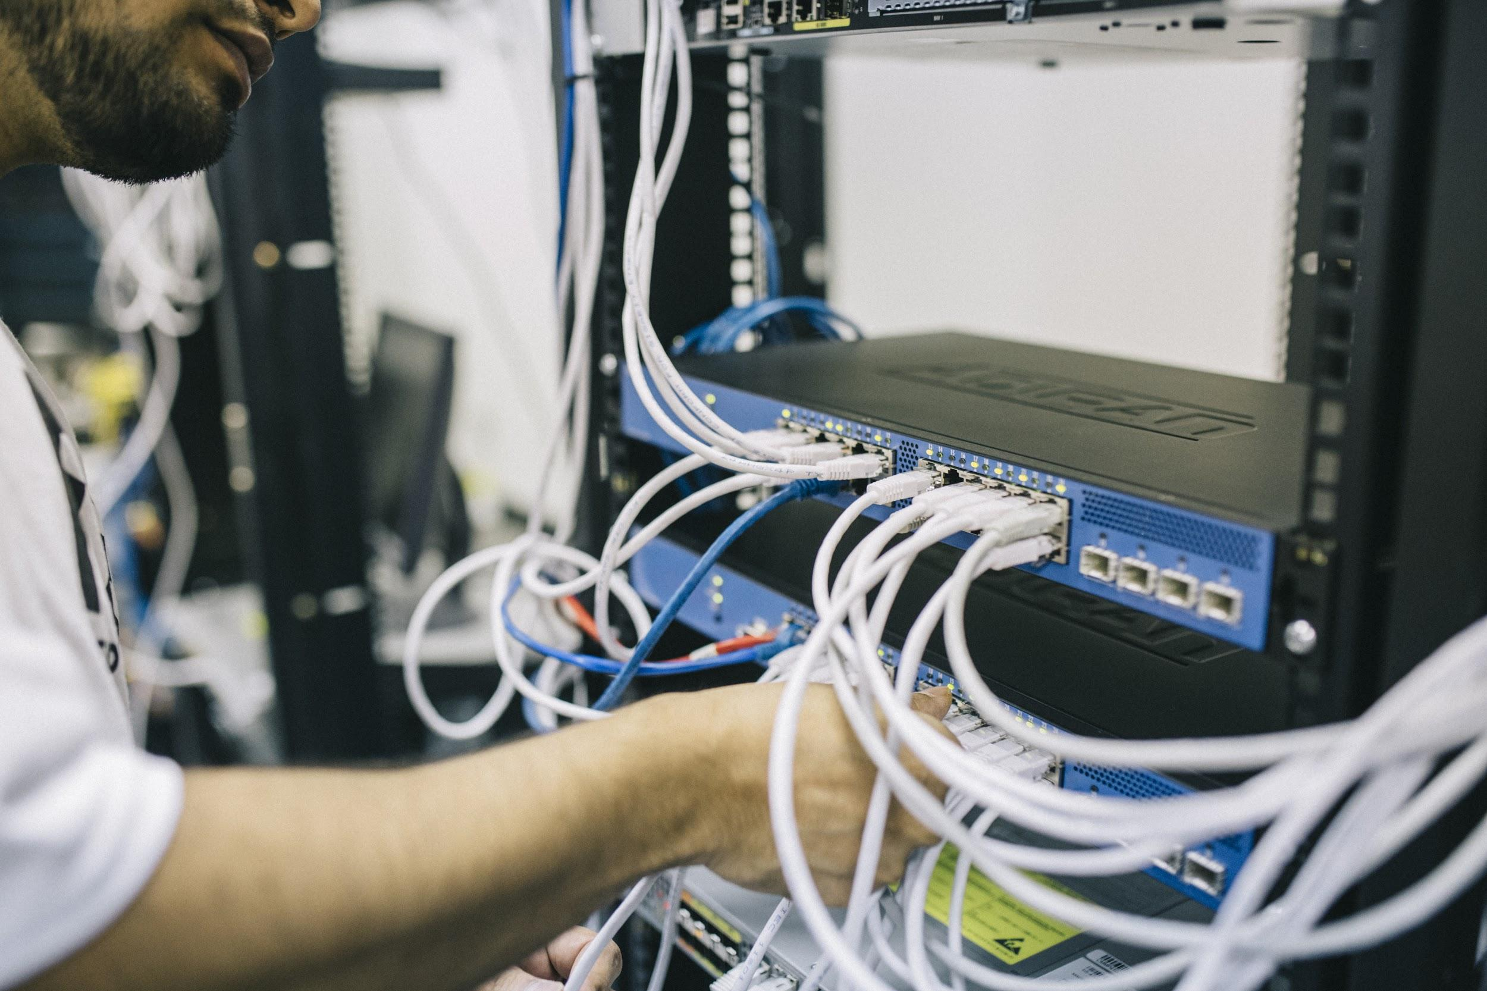

BEZDROTÁREŇ

Potrebujete nastaviť router alebo zmeniť heslo? My si s tým vieme poradiť!



SŤAHOVÁREŇ

Zbalíme, prenesieme, vybalíme.

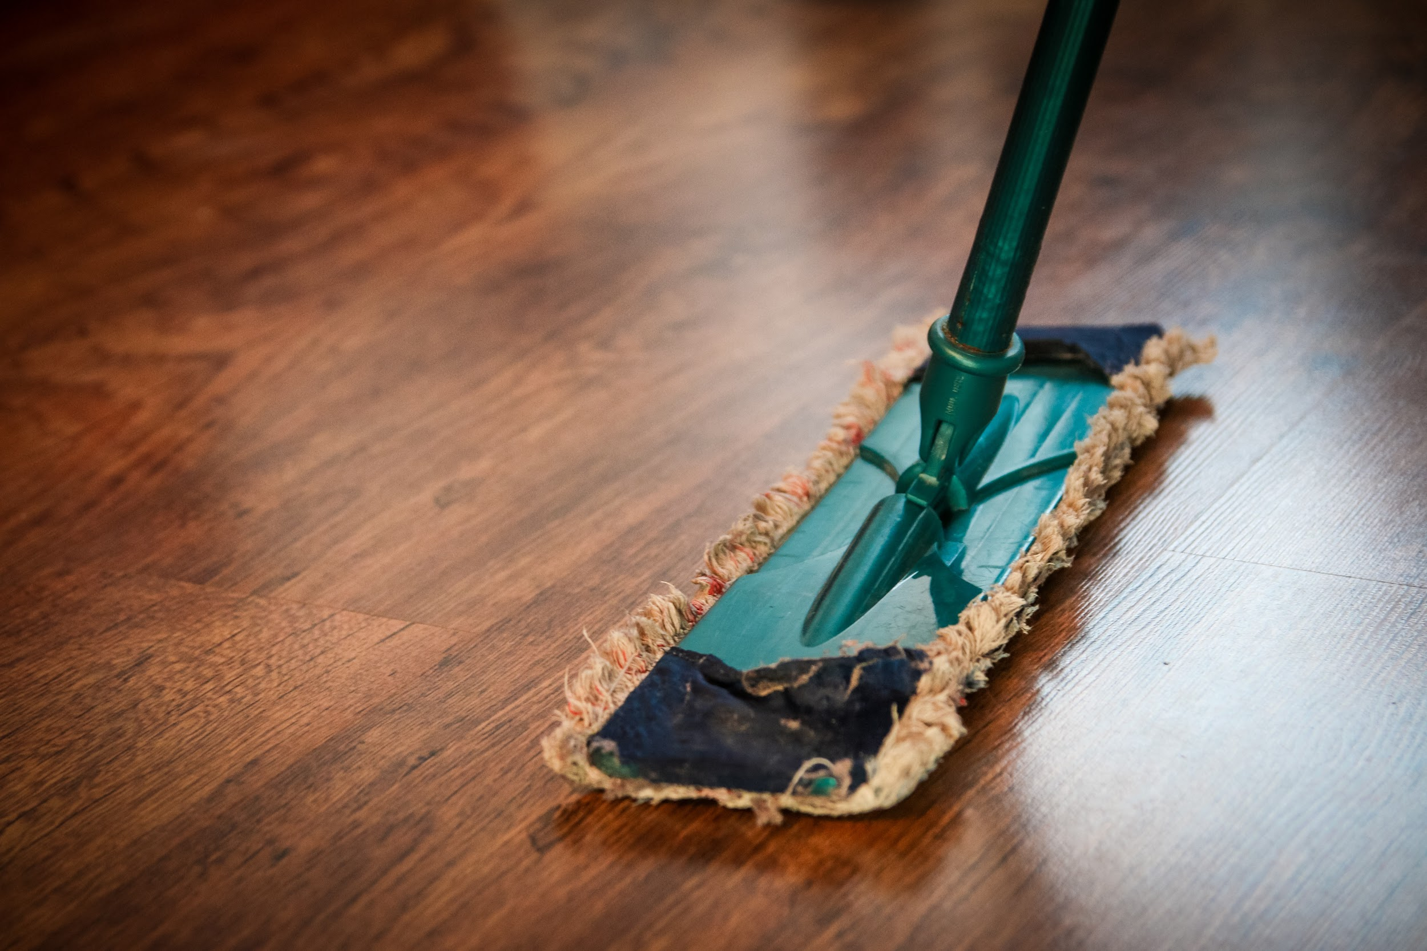

ČISTIAREŇ

Váš byt, firmu, či iné priestory dáme rýchlo do poriadku.

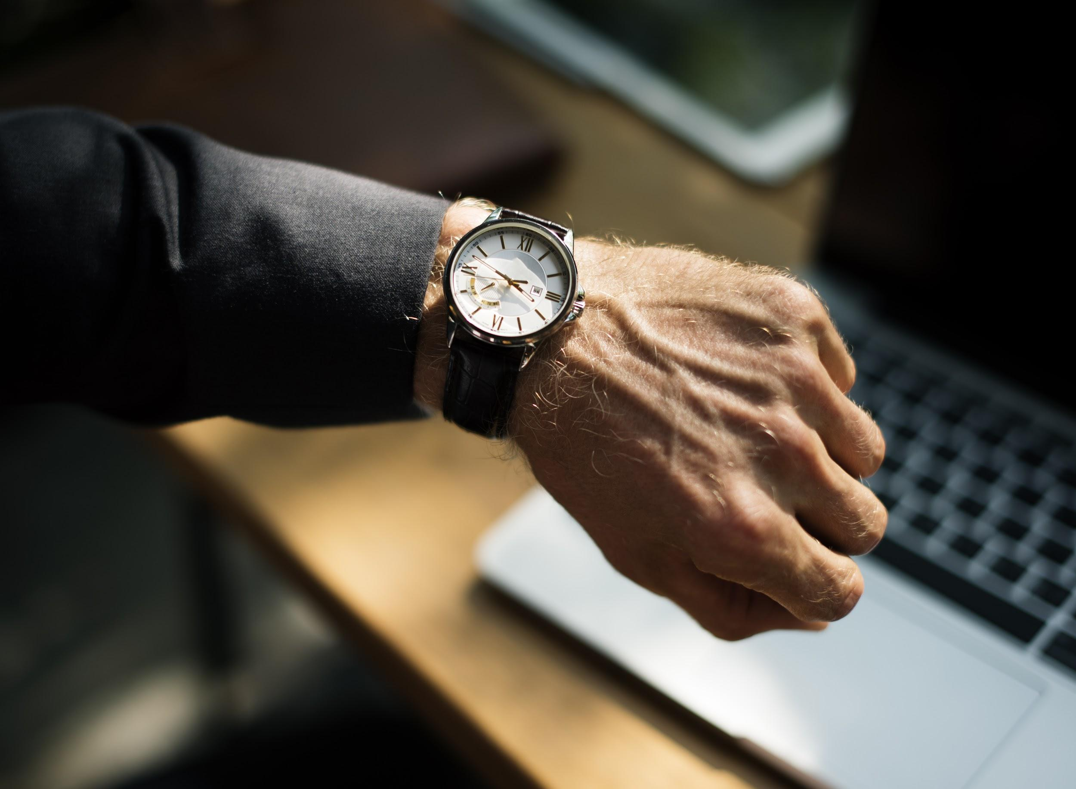

POMOCKÁREŇ

Vieme aj organizovať, trpezlivo vystáť rad, vyzdvihnúť, doručiť, nakúpiť, poraďte sa s nami.

Strana 2

**Opraváreň:**

- Drobné opravy v domácnosti

- Oprava a výmena vodovodných batérií

- Oprava výmena odtokov

- Zapojenie spotrebičov

- Výmena spotrebičov

- Oprava a výmena zásuviek

- Oprava a výmena vypínačov

- Oprava a montáž svietidiel

- Nastavovanie dverí

- Výmena kľučiek

- Zavesenie obrazov, televízie

- Vyvŕtanie dier

- Parketovanie

- Nastavovanie okien

(spodok stránky by bol naplnený modernými inšpiratívnymi obrázkami – napríklad moderná polička, rebrík na postieľku – obrázky v kruhoch)

**Nábytkáreň (**Strana 3 )

- Drobné opravy nábytku

- Skladanie nového nábytku

- Premiestňovanie nábytku v rámci priestoru

- Brúsenie drevených častí nábytku

- Lakovanie nábytku

- Zavesenie nábytku

- Montáž garniží

- Nalepenie kuchynskej zásteny

- Výmena pracovnej dosky v kuchyni

**Záhradkáreň (strana 4)**

- Strihanie živých plotov

- Kosenie

- Iné záhradné práce

**Bezdrotáreň (strana 5)**

- Prekáblovanie internetu

- Nastavenie routrov

- Nastavenie tlačiarní

- Nastavenie audio techniky

- Prepájanie bezdrôtových zariadení (bluetooth, wifi)

- Poradenstvo k inteligentným domácnostiam

- Štrukturovanie kabeláže

**Sťahováreň (strana 6)**

- Balenie

- Vybaľovanie

- Nakladanie a vykladanie auta

**Čistiareň (strana 7)**

- Umývanie okien

- Utieranie prachu

- Čistenie podláh

- Čistenie sociálnych zariadení

- Tepovanie (uvidí sa)

- Vypratanie odpadu

**Pomôckáreň (strana 8)**

- Doručovanie obsahu zásielok do 1m3